附件
广东省环境保护厅关于绿色升级示范工业园区
创建的管理办法（试行）

第一章 总 则
第一条 为贯彻落实《国务院关于加强环境保护重点工作的意见》（国发〔2011〕35号）和《中共广东省委 广东省人民政府关于进一步加强环境保护推进生态文明建设的决定》（粤发〔2011〕26号），促进产业转型升级，推动污染减排工作全面深入开展，规范我省工业园区的管理，特制定本办法。
第二条 本办法所指的绿色升级示范工业园区（以下简称“园区”），是指依据工业生态学原理、污染减排和清洁生产要求而改造升级的工业园区。通过对现有园区的创建，促进排污企业实施绿色升级改造，降低环境风险、缓解污染压力。
第三条 本办法适用于我省各类工业园区（包括产业转移工业园、行业基地及经济技术开发区等）创建省级绿色升级示范工业园区的申报、认定和管理。

第二章 申报和认定
第四条 拟创建省绿色升级示范工业园区的单位向省环境保护厅提出创建申请。
第五条 申报省绿色升级示范工业园区应具备以下条件：
（一）园区应依法设立。
（二）园区已完成规划环境影响评价，并通过环保主管部门审查。园区开发建设应达到相当规模，集中治污等环保基础设施按环评批复意见要求进行建设。
（三）园区内所有企业排放的各类污染物稳定达到国家或地方规定的排放标准，主要污染物排放总量不超过总量控制目标，近三年内未发生重大污染事故和重大生态破坏事件，环保信用评价中未出现红牌记录。
（四）园区已全面启动清洁生产工作，制订工业园区清洁生产推进计划，园区内已建成投产的80%以上的重点企业实施清洁生产。
（五）园区具备一定的环保科技创新能力，初步建立先进适用的污染防治技术应用体系。
（六）园区应符合附件二中相关考核指标要求。
第六条 申请材料（书面材料一式三份及电子版）要求如下：
（一）园区建设单位提交的申请报告。内容包括：对照申报条件阐明创建的目的意义、主要思路、基础条件、措施及成效。
（二）由地级以上市环境保护行政主管部门出具的近三年内环境绩效证明。内容包括园区有效贯彻执行国家和地方有关环境保护的法律、法规、制度及各项政策情况；园区内企业污染物达标排放，主要污染物排放总量不超过总量控制目标，未发生重大污染事故、重大环境违法事件以及企业在环保信用评价中未出现红牌记录的情况；园区环境影响评价、环境管理体系认证及清洁生产审核工作的执行情况。环境绩效证明还应包括对园区环境绩效进行进一步说明的材料，如园区规划环境影响报告书（含批复文件）及其他能够说明园区环境绩效的有关材料。
（三）园区建设单位提交的《广东省绿色升级示范工业园区申请报告书》（以下简称“申报书”）。申报书参照《编制指南》（见附件一）编写。
第七条 省环境保护厅收到申报材料后进行形式审查，审查初步达到要求的，组织专家对园区进行现场考察，并对申报书进行技术评审，对是否达到绿色升级示范工业园区考核指标进行审定。
第八条 为体现公开、公平、公正的原则，通过评审审定的园区，将在省环境保护公众网等媒体进行公示，接受社会公众监督。公示时间为7个工作日。
第九条 经公示无异议的园区，由省环境保护厅正式命名为广东省绿色升级示范工业园区，并授予牌匾。

第三章 后续管理
第十条 新入园企业需采用先进清洁生产工艺、设备，达到国内清洁生产行业先进水平，并在正式投产后启动清洁生产审核工作。
第十一条 省绿色升级示范工业园区须于每年1月底前向省环境保护厅提交上一年度的年度工作报告。
第十二条 省环境保护厅对省绿色升级示范工业园区每三年复查一次，对复查不合格的，限期整改；整改后仍不符合要求的，撤销其称号。

第四章 激励措施
第十三条 对绿色升级改造效果显著并获得省绿色升级示范工业园区称号的重污染行业园区，省级资金给予一定奖励。
第十四条 对获得省绿色升级示范工业园区称号的，优先予以推荐申报国家生态示范工业园区；对园区内企业，优先支持环评审批、上市环保核查、环保科技成果鉴定及示范推广。

第五章 附 则
第十五条 本办法由省环境保护厅负责解释。
第十六条 本办法自发布之日起实行。

附件一 广东省绿色升级示范工业园区申请报告书编制指南
附件二 广东省绿色升级示范工业园区考核标准
附件一
广东省绿色升级示范工业园区申请报告书编制指南

申请报告书应对园区的绿色升级情况进行综合分析评价，主要内容包括：园区基本情况、环保投入、污染防治措施及减排情况、资源综合利用情况、潜在的环境风险和应急方案、环境法律法规的贯彻执行、环境管理等。
一、基本情况
（一）园区概况
（二）建设基础
（三）环保法律法规执行情况
二、园区环评审查批复落实情况
（一）规划建设落实情况
（二）总量目标落实情况
（三）环保“三同时”落实情况
三、物质减量与循环
（一）资源消耗及利用水平
（二）中水回用情况
（三）资源综合利用情况
四、污染防治开展情况
（一）大气污染防治（含集中供气、供热情况及污染减排目标完成情况等）
（二）水污染防治（含集中治污情况及污染减排目标完成情况等）
（三）固体废物防治
（四）噪声污染防治
（五）其它污染的防治情况
五、清洁生产开展情况
（一）清洁生产工作方案
（二）清洁生产审核情况
（三）中/高费方案实施情况及效果
六、保障体系
（一）组织机构建设和管理保障体系
（二）环境风险控制及应急管理体系
（三）环境文化体系（如建立环境安全文化、开展环境宣教活动、开展环保社团组织建设、参与环保公益活动情况）
（四）环保科技支撑与绿色招商体系

附件二
广东省绿色升级示范工业园区考核标准

广东省绿色升级示范工业园区考核标准中规定了广东省绿色升级示范工业园区认定的具体量化指标和指标解释。
一、考核指标
广东省绿色升级示范工业园区考核指标见表 1。
表 1 广东省绿色升级示范工业园区考核指标
项目 | 序号 | 指标 | 单位 | 指标值或要求
经济发展 |  | 工业增加值增长率 | % | ≥8
物质减量与循环 |  | 单位工业增加值新鲜水耗 | m³/万元 | ≤9
物质减量与循环 |  | 中水回用率 | % | 12-40
物质减量与循环 |  | 工业固体废物综合利用率 | % | ≥85
污染  控制 |  | 工业废水排放弹性系数 | / | ＜0.5
污染  控制 |  | 园区污水排放达标率 | % | 100
污染  控制 |  | COD、NH₃-N排放弹性系数 | / | ＜0.3
污染  控制 |  | SO₂、NO_{X}排放弹性系数 | / | ＜0.2
污染  控制 |  | 生活垃圾无害化处理率 | % | 100
污染  控制 |  | 危险废物规范化管理抽查合格率 | % | ≥95
园区  管理 |  | 环境管理机构与能力 | / | 完善
园区  管理 |  | 重点企业清洁生产审核开展率 | % | ≥80
园区  管理 |  | 工业企业ISO14001环境管理体系认证开展率 | % | ≥30
园区  管理 |  | 环评及“三同时”执行率 | % | 100
注：弹性系数是反映环境效益和经济效益的综合指标，是在满足总量控制目标的前提下而设置的。
二、考核指标解释与计算方法
（一）工业增加值增长率
指标解释：指当年园区工业增加值相对上一年的工业增加值的增值与上一年工业增加值的百分比。工业增加值是工业企业在报告期内以货币形式表现的工业生产活动的最终成果，是企业生产过程中新增加的价值。
计算公式：
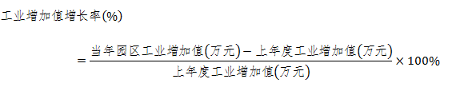
（二）单位工业增加值新鲜水耗
指标解释：园区万元工业增加值消耗新鲜水量。
工业用新鲜水量：指报告期内企业厂区内用于生产和生活的新鲜水量（生活用水单独计量且生活污水不与工业废水混排的除外），它等于企业从城市自来水取用的水量和企业自备水用量之和。对于行业类园区，该指标应达到同行业国内先进水平。
计算公式：
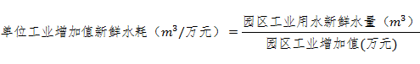
（三）中水回用率
指标解释：中水指各种排水经处理后，达到规定的水质标准，可在一定范围内重复使用的非饮用水。在此指以经过污水处理厂处理后的二级达标水做水源，再深度处理，达到中水标准的中水。
环评批复中对中水回用率有要求的按批复意见执行。
计算公式：
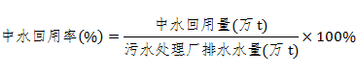
（四）工业固体废物综合利用率
指标解释：指工业固体废物综合利用量占工业固体废物产生量（包括综合利用往年贮存量）的百分率。
工业固体废物综合利用量：指企业通过回收、加工、循环、交换等方式，从固体废物中提取或者使其转化为可以利用的资源、能源和其他原材料的固体废物量（包括当年利用往年的工业固体废物贮存量），如用作农业肥料、生产建筑材料、筑路等。综合利用量由原产生固体废物的单位统计。
计算公式：
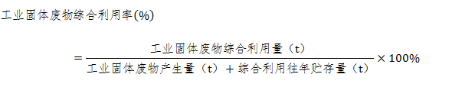
（五）工业废水排放弹性系数
指标解释：指园区工业废水排放量增长率与工业增加值增长率的比例。工业废水排放量增长率指园区工业废水排放量相对上一年的工业废水排放量的增值与上一年工业废水排放量的百分比。
计算公式：
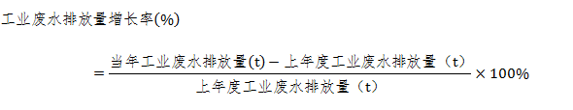
（六）园区污水排放达标率
指标解释：园区（或入园企业）污水排放检测达标次数占园区（或入园企业）污水排放总检测次数的比例。
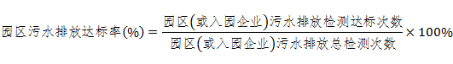
（七）COD、NH₃ -N 排放弹性系数
指标解释：指园区 COD、NH₃-N排放量增长率与工业增加值增长率的比例。COD、NH₃-N 排放量增长率指园区COD、NH₃-N 排放量相对上一年的COD、NH₃-N排放量的差值与上一年废水中 COD、NH₃-N排放量的百分比。

计算公式：
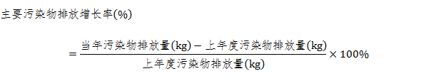
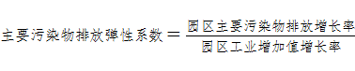
（八）SO₂、NO_{X}排放弹性系数
指标解释：指园区SO₂、NO_{X}排放量增长率与工业增加值增长率的比例。SO₂、NO_{X}排放量增长率指园区SO₂、NO_{X}排放量相对上一年的SO₂、NO_{X}排放量的差值与上一年废气中SO₂、NO_{X}排放量的百分比。
计算公式：

（九）生活垃圾无害化处理率
指标解释：指生活垃圾无害化处理量与生活垃圾产生量之比率。因统计上生活垃圾产生量不易取得，在此用清运量代替。有关标准目前采用《生活垃圾焚烧污染控制标准》（GB18485-2001）和《生活垃圾填埋污染控制标准》（GB16889-2008）。
计算公式：
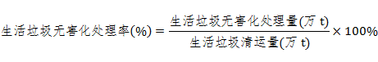
（十）危险废物规范化管理抽查合格率
指标解释：危险废物指列入国家危险废物名录或者根据国家规定的危险废物鉴别标准和鉴别方法认定的具有危险特性的废物。危险废物规范化管理指危险废物产生和经营单位落实国家危险废物相关的法律、法规、标准的情况，主要包括危险废物识别标志设置情况、危险废物管理计划制定情况、危险废物申报登记、转移联单、应急预案备案、危险废物经营许可证等管理制度执行情况；贮存、利用、处置危险废物是否符合相关标准规范等情况。
计算公式：
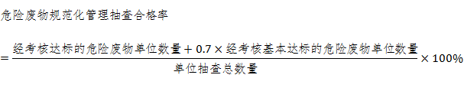
（十一）环境管理机构与能力
指标解释：指园区是否设立专门的环境管理机构，是否建立环境应急机制，是否具有环境专职管理人员，重点污染源是否安装自动在线监控设施。
（十二）重点企业清洁生产审核开展率
指标解释：指园区内重点企业开展清洁生产审核的重点企业数占园区内重点企业总数的比例。重点企业是指按照《关于进一步加强重点企业清洁生产审核工作的通知》（环发〔2008〕60号）、《关于深入推进重点企业清洁生产的通知》（环发〔2010〕54号）的规定应当实施清洁生产审核的企业。
计算公式：
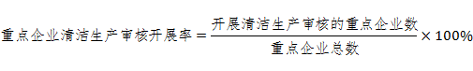
（十三）工业企业ISO14001环境管理体系认证开展率
指标解释：指园区内开展ISO14001认证的工业企业占园区工业企业总数的比例。
计算公式：
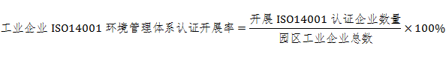
（十四）环评及“三同时”执行率
指标解释：包括园区环评批复执行情况，如园区规划方案、主导产业及环保措施等落实情况以及入园企业开展环境影响评价以及已建成项目中污染防治设施与主体工程同时设计、同时施工、同时投产使用的执行情况。

